國立臺南高級工業職業學校105年度辦理
南區高中職普教教師特教知能研習計畫
- 依據:
- 依據教育部國民及學前教育署105年下授委辦計畫-南區特教知能研習辦理。
- 目的:
- 增進教師特教專業知能，提供身心障礙學生優質且多元的學習環境，建構適性安置、優質溫馨的學習園地。
- 藉由課程講授，協助普教教師提升特殊教育知能，以協助特殊教育學生學習發展。
- 指導單位：教育部國民及學前教育署。
- 承辦單位：國立臺南高級工業職業學校。
- 辦理時間：105年6月20日(星期一)9:00-16:30。
- 活動地點：本校土木科營建館視聽教室。(會場位置圖，請參閱附件一)
- 研習課程：(請參閱附件二)。
- 實施對象:
- 虎尾農工、北港農工、大德工商、嘉義高工、嘉義家職、民雄農工、弘德工商、臺南高商、崑山高中、新化高工、白河商工、北門農工、臺南高工、新榮高中、曾文農工、中山商工、旗美商工、高苑商工、岡山農工、鳳山商工、華洲工家、日新工商、屏東高工、佳冬高農、恆春工商、澎湖海事等校，任教於綜合職能科之各科教師(含職業類科教師、教官、護理人員)。
- 臺南市各國私立高級中等學校(每校1-2名)。
- 報名及錄取:
- 即日起至105年6月15日(星期三)止，依報名先後，額滿為止。請至全國教師在職進修網報名，進入「高職」，搜尋本研習場次，完成報名手續。
- 請報名之教師務必詳填是否需要接駁車接送，以利本校後續相關作業進行。
- 欲搭乘接駁車之教師請於網路報名時留下手機號碼，以便連絡之用。
- 交通方式
- 自行開車者請配合本校交通指揮人員停放車輛。
- 研習當天提供交通車接送，請務必於網路報名欄位填寫資料。
- 接駁車預計當天8:45於臺南火車站後站發車。
- 經費來源:教育部國民及學前教育署原民特教組105年度下授「高中職教師特教知能研習」計畫經費支應，詳如附件二。
- 參加人員請由所屬單位給予公(差)假登記，全程參與給予研習核予6小時研習時數。
- 研習備有茶水供應，為響應環保，請自行攜帶環保杯。
拾、本計劃呈校長核定後實施，修正亦同。

附件一
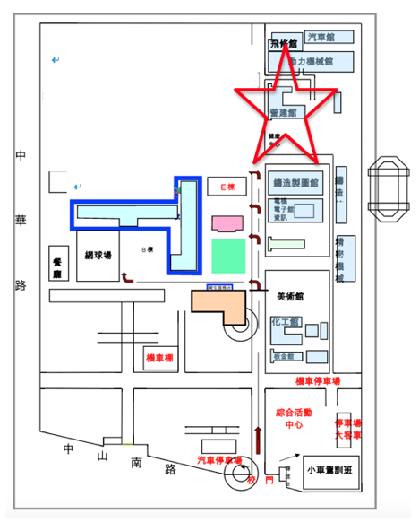

附件二
預定日程  時間 | 105.06.20  （星期一） | 主持人/主講人
場次名稱 | 情緒障礙生的認識與輔導 | 臺南高工團隊
9:00-9:30 | 報到(9:00-9:20)  開幕式(9:20-9:30) | 王榮發校長
9:30-11:00 | 認識注意力過動缺失症學生 | 宇寧身心診所  許美雲 臨床心理師
11:00-11:10 | 休息 | 臺南高工團隊
11:10-12:00 | 注意力過動缺失症學生之教學輔導 | 宇寧身心診所  許美雲 臨床心理師
12:00-13:20 | 午休 | 臺南高工團隊
13:20-14:50 | 個案討論 | 宇寧身心診所  許美雲 臨床心理師
14:50-15:10 | 休息 | 臺南高工團隊
15:10-16:00 | 個案討論 | 宇寧身心診所  許美雲 臨床心理師
16:00-16:30 | 綜合座談 | 臺南高工團隊
16：30 | 賦 歸

